Санкт-Петербургский Политехнический Университет Петра Великого

Институт компьютерных наук и технологий

Высшая школа интеллектуальных систем и суперкомпьютерных технологий

Отчет по лабораторной работе №6

По теме “Синтез и исследование иерархической системы управления. Решение задачи координации по принципу согласования взаимодействий путем модификации целей”

**Дисциплина:** Компьютерные системы управления

|  |  |  |
| --- | --- | --- |
| Выполнил студент гр. 3540901/02001 | ________ | Клюев А.М. |
|  | (подпись) |  |
| Руководитель | ________ | Нестеров С. А. |
|  | (подпись) |  |
|  |  | «__»______ 2021г. |

г. Санкт-Петербург

2021г.

# **Исходные данные**:

Объект первого порядка:

$$\left|\begin{matrix}\dot{x_{1}} \\ \dot{x_{2}}\end{matrix}\right|=\left|\begin{matrix}-2 & 0.4 \\ -0.4 & -3\end{matrix}\right|∙\left|\begin{matrix}x_{1} \\ x_{2}\end{matrix}\right|+\left|\begin{matrix}2 & 0 \\ 0 & 3\end{matrix}\right|\left|\begin{matrix}u_{1} \\ u_{2}\end{matrix}\right|$$

Целевые функции:

$$\left\{\begin{aligned}f_{1}={\left(x_{1}-1\right)}^{2}+{\left(x_{2}-1\right)}^{2} \\ f_{2}={\left(x_{1}-2\right)}^{2}+{\left(x_{2}-2\right)}^{2}\end{aligned}\right.$$

$$α_{1}=0.3, α_{2}=0.7$$

# Задание

Реализовать двухуровневую иерархическую систему управления. Для координации подсистем использовать принцип согласования взаимодействий путем модификации целей с нулевой суммой.

# Ход работы

**3.1. Формализация модели**

Основным недостатком одноуровневого многоцелевого управления является необходимость ввода компромиссных решений для сведения многокритериальной задачи к однокритериальной. В случае многоуровневого управления принятие компромиссных решений производится на дополнительном вышестоящем уровне. В этом случае цель координации – обеспечение согласованных действий подсистем нижнего уровня для достижения глобальной цели. Координатор должен иметь возможность воздействовать на действия решающих органов локальных подсистем.

Координация по принципу согласования взаимодействий относится к типу координаций после принятия решений решающими органами локальных подсистем.

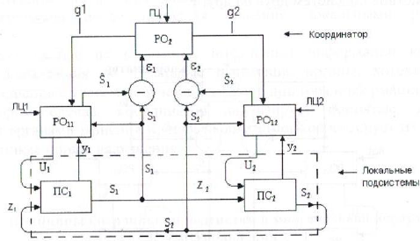

*Рис. 1. Структурная схема многоуровневой системы управления по принципу согласования взаимодействий.*

Конфликты в иерархических системах управления могут возникать из-за несогласованного изменения связующих переменных отдельных подсистем. Способ модификации целей заключается в поиске таких модификаций локальных целевых функций, чтобы связующие переменные изменялись в нужном направлении при неизменной глобальной целевой функции.

Считается, что задача локального управления на уровне подсистем решена, поэтому требуется только организация совместного управления. В качестве реализации подсистемы с регулятором возьмем полученные в работе 4 результаты синтеза локального регулятора. В этом случае подсистемы будут иметь структуру:

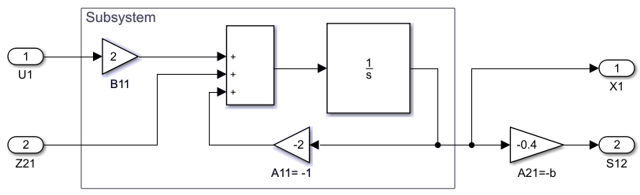

*Рис. 1. Структурная схема первой подсистемы с локальным регулятором.*

Далее определим формальную постановку задачи.

**Глобальная целевая функция**

Локальные цели:

$$f_{1}={(x_{1}-1)}^{2}+{(x_{2}-1)}^{2}$$

$$f_{2}={(x_{1}-2)}^{2}+{(x_{2}-2)}^{2}$$

С учётом весовых коэффициентов $f={0.3⋅f}_{1}+0.7⋅f_{2}$

C минимумом в точке {1.7 , 1.7}

Записываем перекрёстное влияние подсистем:

$$\frac{0.4}{2}s_{2}=0.2⋅s_{2}=z_{1}$$

$$\frac{-0.4}{3}s_{1}=-\frac{2}{15}s_{1}=z_{2}$$

Записываем уравнения для каждой подсистемы:

$$s_{1}-z_{1}-u_{1}=0$$

$$s_{2}-z_{2}-u_{2}=0$$

Найдём экстремумы с учётом записанных условий в подсистемах:

$$L_{0}=0.3\left({\left(x_{1}-1\right)}^{2}+{\left(x_{2}-1\right)}^{2}\right)+0.7\left({\left(x_{1}-2\right)}^{2}+{\left(x_{2}-2\right)}^{2}\right)+μ_{1}\left(s_{1}-z_{1}-u_{1}\right)+μ_{2}\left(s_{2}-z_{2}-u_{2}\right)+ρ_{1}\left(z_{1}-0.2⋅s_{2}\right)+ρ_{2}(z_{2}+\frac{2}{15}s_{1})$$

Тогда получаем Лагранжианы подсистем:

$$L_{i}\left(u_{i},z,μ_{i},ρ_{i}\right)=f_{i}\left(z,u_{i}\right)+μ_{i}\left(s_{i}-φ_{i}\left(u_{i},z_{i}\right)\right)+ρ_{i}z_{j}-ρ_{j}c_{ij}s_{i}$$

$$L_{1}=0.3\left({\left(z_{1}+u_{1}-1\right)}^{2}+{\left(5z_{1}-1\right)}^{2}\right)+μ_{1}\left(s_{1}-z_{1}-u_{1}\right)+ρ_{1}⋅z_{1}+\frac{2}{15}s_{1}⋅ρ_{2}$$

$$L_{0}=0.7\left({\left(7.5z_{2}-2\right)}^{2}+{\left(z_{2}+u_{2}-2\right)}^{2}\right)+μ_{2}\left(s_{2}-z_{2}-u_{2}\right)-0.2s_{2}⋅ρ_{1}+ρ_{2}⋅z_{2}$$

**3.2. Синтез решающих органов первого уровня**

В локальных подсистемах для нахождения экстремума при заданных ограничениях необходимо найти экстремум соответствующего Лагранжиана:

Для этого требуется решить следующую систему уравнений:

$$\left\{\begin{aligned}\frac{dL_{i}}{du_{i} }=0 \\ \frac{dL_{i}}{dz_{i} }=0 \\ \frac{dL_{i}}{dμ_{i} }=0 \\ \frac{dL_{i}}{ds_{i} }=0\end{aligned}\right.$$

При этом, значения $ρ_{i}$ являются модификаторами локальных целей и определяются на верхнем уровне.

*Листинг 1. Вычисление частных производных локальных Лагранжианов.*

w=0.3;

syms z1 z2 u1 u2 f1 f2 ;

f1 = w*((z1+u1-1)^2+(5*z1-1)^2);

f2 = (1-w)*((15/2*z2+2)^2+(z2+u2-2)^2);

syms s1 s2 m1 m2 p1 p2;

syms L1 L2;

L1 = f1 + m1*(s1-z1-u1) + p1*z1 +2/15*p2*s1;%L1 = f1 + m1*(z1-s1+u1) + p1*z1 +2/15*p2*s1;

L2 = f2 + m2*(s2-z2-u2) + p2*z2 - p1/5*s2;%L2 = f2 + m2*(z2-s2+u2) + p2*z2 - p1/5*s2;

display('Лагранжиан 1')

diff(L1,u1)

diff(L1,z1)

diff(L1,s1)

diff(L1,m1)

display('Лагранжиан 2')

diff(L2,u2)

diff(L2,z2)

diff(L2,s2)

diff(L2,m2)

**Первая подсистема**

$$\left\{\begin{aligned}\frac{dL_{1}}{du_{1} }⋅\frac{5}{3}=-\frac{5}{3}μ_{1}+u_{1}+z_{1}-1=0 \\ \frac{dL_{1}}{dz_{1} }⋅\frac{5}{3}=-\frac{5}{3}μ_{1}+u_{1}+26z_{1}+\frac{5}{3}ρ_{1}-6=0 \\ \frac{dL_{1}}{ds_{1} }=μ_{1}+\frac{2}{15}ρ_{2}=0 \\ \frac{dL_{1}}{dμ_{1} }=s_{1}-z_{1}-u_{1}=0\end{aligned}\right.$$

$$\left\{\begin{aligned}u_{1}=\frac{5}{3}μ_{1}-z_{1}+1 \\ z_{1}=\frac{5-\frac{5}{3}ρ_{1}}{25}=\frac{1-\frac{1}{3}ρ_{1}}{15} \\ μ_{1}=-\frac{2}{15}ρ_{2} \\ s_{1}=u_{1}+z_{21}\end{aligned}\right.$$

Соответствующая схема решающего органа первого уровня:

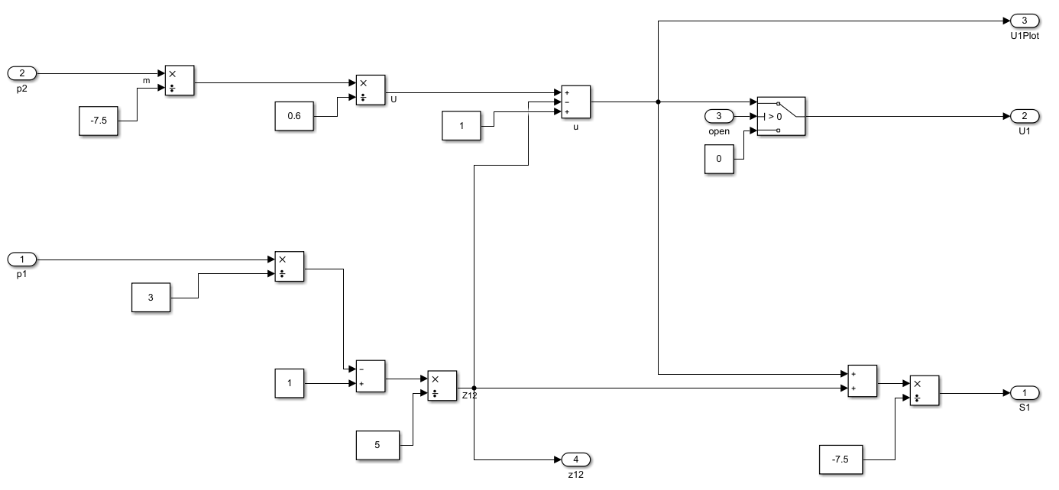

**Вторая подсистема**

$$\left\{\begin{aligned}\frac{dL_{2}}{du_{2} }\frac{5}{7} =-\frac{5}{7} μ_{2}+u_{2}+z_{2}-2=0 \\ \frac{dL_{2}}{dz_{2} }\frac{5}{7} =-\frac{5}{7} μ_{2}+u_{2}+57.25⋅z_{2}+\frac{5}{7}ρ_{2}+13=0 \\ \frac{dL_{2}}{ds_{2} }=μ_{2}-0.2 ρ_{1}=0 \\ \frac{dL_{2}}{dμ_{2} }=s_{2}-u_{2}-z_{12}=0\end{aligned}\right.$$

$$\left\{\begin{aligned}u_{2}=\frac{5}{7}μ_{2}-z_{2}+2 \\ z_{2}=\frac{-30-\frac{10}{7}ρ_{2}}{112.5} \\ μ_{2}=0.2 ρ_{1} \\ s_{2}=u_{2}+z_{2}\end{aligned}\right.$$

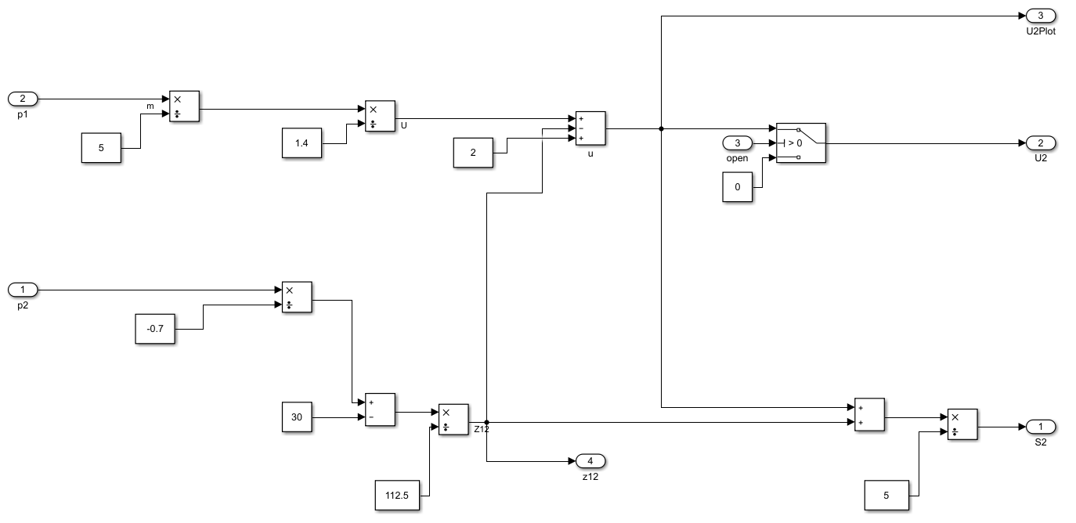

Соответствующая схема решающего органа первого уровня.

**3.3. Синтез решающего органа верхнего уровня**

В локальных решающих органах для нахождения управляющего воздействия ищется экстремум локального Лагранжиана. Верхний уровень реализует поиск неопределенных множителей Лагранжиана p1 и p2, которые обеспечивают согласование локальных подсистем, модифицируя их локальные цели. Поиск осуществляется методом наискорейшего спуска при учете выполнения условия:

$$\sum_{i}^{n}{{∆f}_{i}\left( \right)=\left|\sum_{i}^{n}{ρ_{i}\left(z_{i}-\sum_{j}{c_{ji}{\hat{s}}_{j}}\right)}\right|≤ε,}$$ где $ε$– допустимая величина отклонения оценки выхода подсистемы и реального выхода, ${\hat{s}}_{j}$– оценка выхода подсистем, получаемая с первого уровня системы управления.

Если условие не выполняется, то необходимо скорректировать значение $ρ_{i}$:

$$∆ρ_{i}=±γ\left(z_{i}-\sum_{j}{c_{ji}{\hat{s}}_{j}}\right); ρ_{i}=ρ_{i}+∆ρ_{i},$$ где $γ$– величина шага. Знак перед $γ$ определяет направление градиентного спуска и зависит от знака ${\hat{s}}_{i}$, если ${\hat{s}}_{i}$ принимает положительное значение, то знак плюс, если ${\hat{s}}_{i}$ величина отрицательная, то знак минус.

Когда условие согласованности локальных и глобальных целей будет выполнено, на нижний уровень будет подан сигнал разрешения управления.

*Листинг 3. Реализация решающего органа верхнего уровня.*

function [p1, p2, ena1, ena2] = fcn(z1, z2, s1, s2)

persistent p1_t;

persistent p2_t;

persistent ena1_t;

persistent ena2_t;

eps = 0.005; % Величина отклонения оценки от реального значения

step = 0.025; % Шаг изменения множителей p

% Инициализация

if(isempty(p1_t))

p1_t =-1.0;%4;%-5;% 1.5;

p2_t =-1;%-4.0;%5;%-5;% -1.5;

ena1_t = 0;%0

ena2_t = 0;%0

p1 = p1_t;

p2 = p2_t;

ena1 = ena1_t;

ena2 = ena2_t;

return;

end

% Коррекция множителя p1

if(abs(p2_t*z2-p2_t*s1+p1_t*z1-p1_t*s2) > eps)%(2*abs((p2_t*z2-p1_t*s1+p1_t*z1-p2_t*s2)/(abs(p1_t)+abs(p2_t))) > eps)%(abs((z1-s2)) > eps || abs((z2-s1)) > eps)

% Знак перед step завистит от знака s2

%p1_t = p1_t+step*(z1-(0.2)*s2);

p1_t = p1_t+step*(z1-s2);

ena1_t = 0;

%p2_t = p2_t+step*(z2-(-2/15)*s1);

p2_t = p2_t+step*(z2-s1);

ena2_t = 0;

else

ena1_t = 1;

ena2_t = 1;

end

p1 = p1_t;

p2 = p2_t;

ena1 = ena1_t;

ena2 = ena2_t;

end

Полная модель двухуровневой системы управления имеет вид:

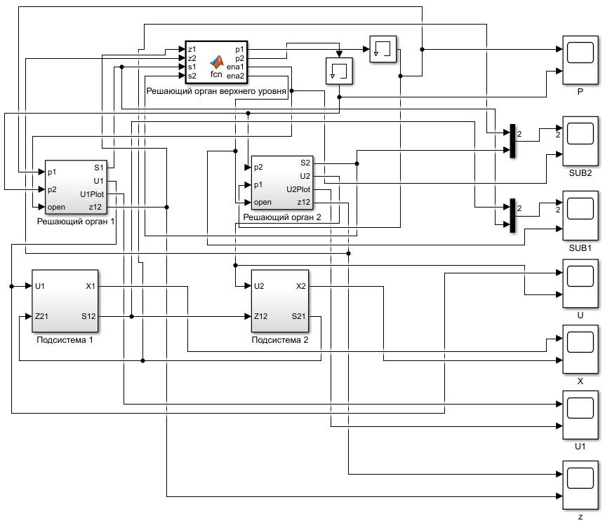

**3.4. Моделирование работы системы**

Перед началом моделирования требуется задать исходные данные: ε и γ. Величина шага спуска γ влияет на скорость сходимости решения, ε влияет как на отклонение решения от исходной глобальной цели, так и на скорость сходимости. Экспериментально были подобраны следующие значения:

ε = 0.005, γ = 0.0025

Динамика изменения связующих переменных $ρ$:

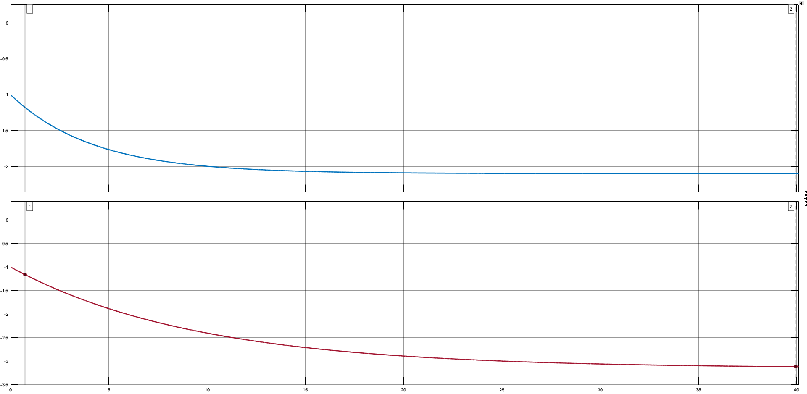

Полученное решение:

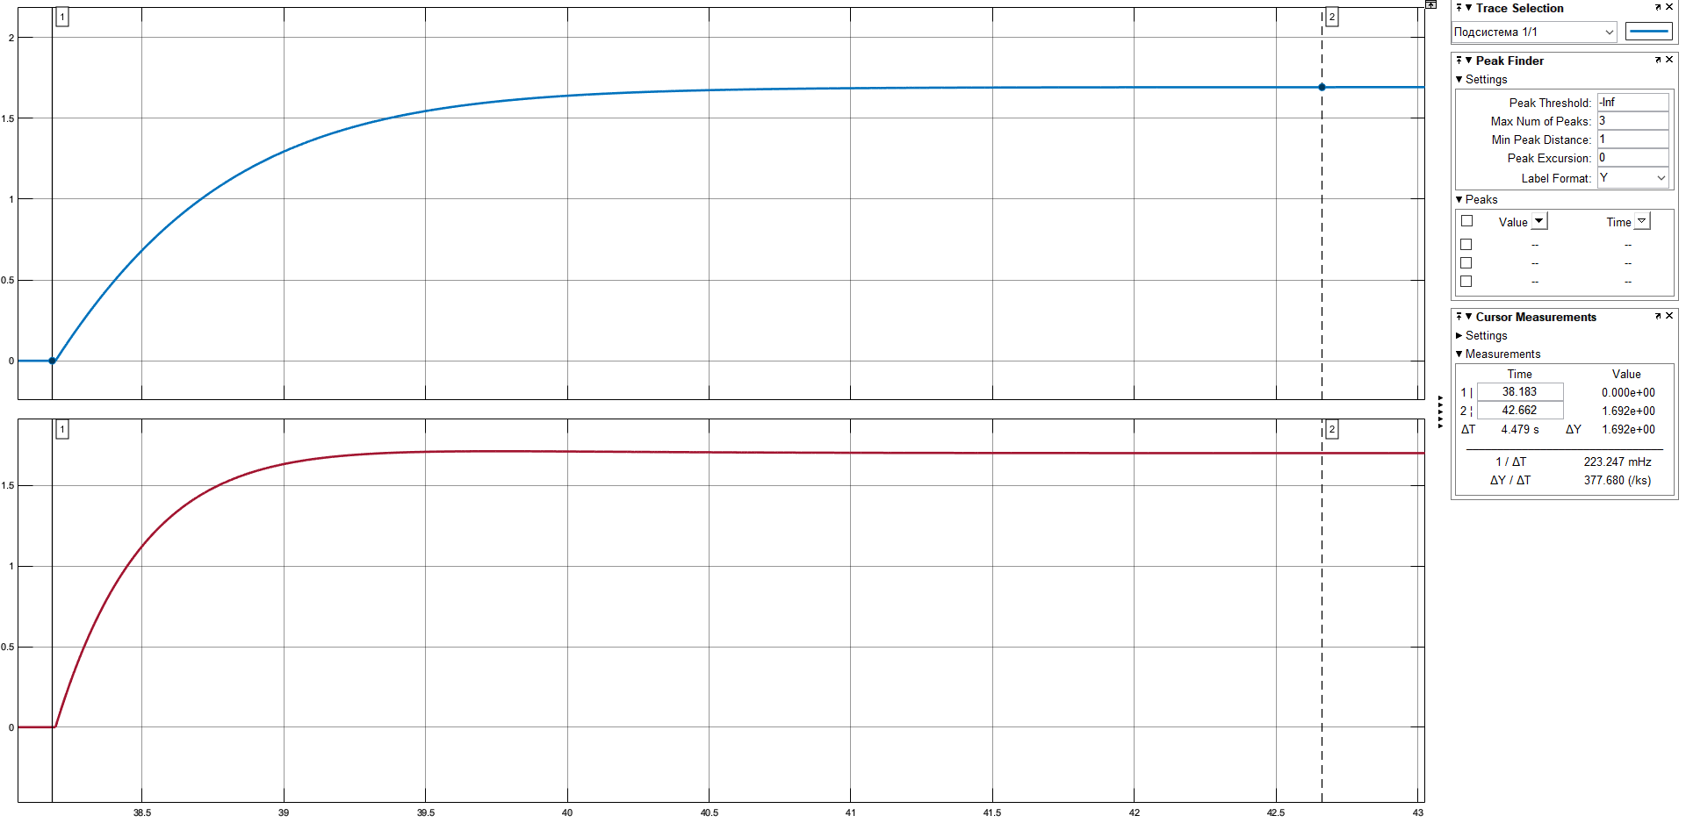

ε = 0.005, γ = 0.75

Динамика изменения связующих переменных $ρ$:

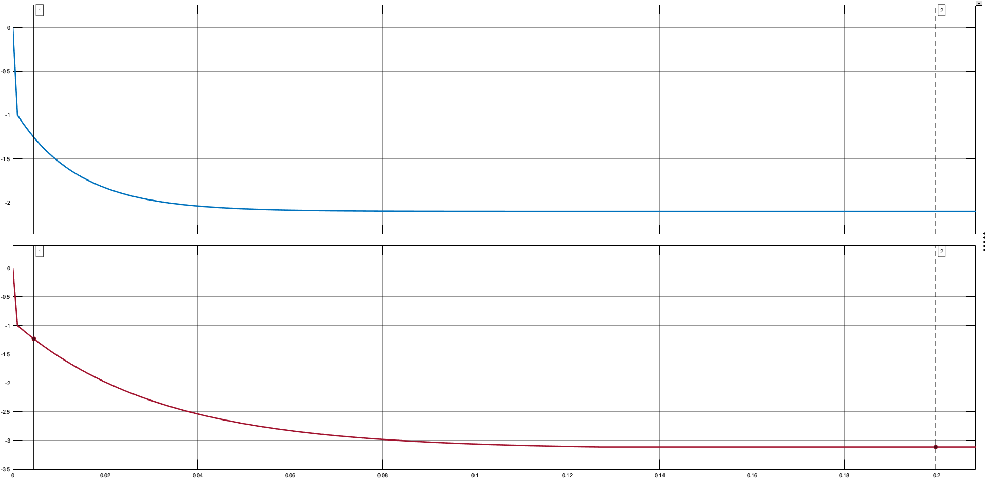

Полученное решение:

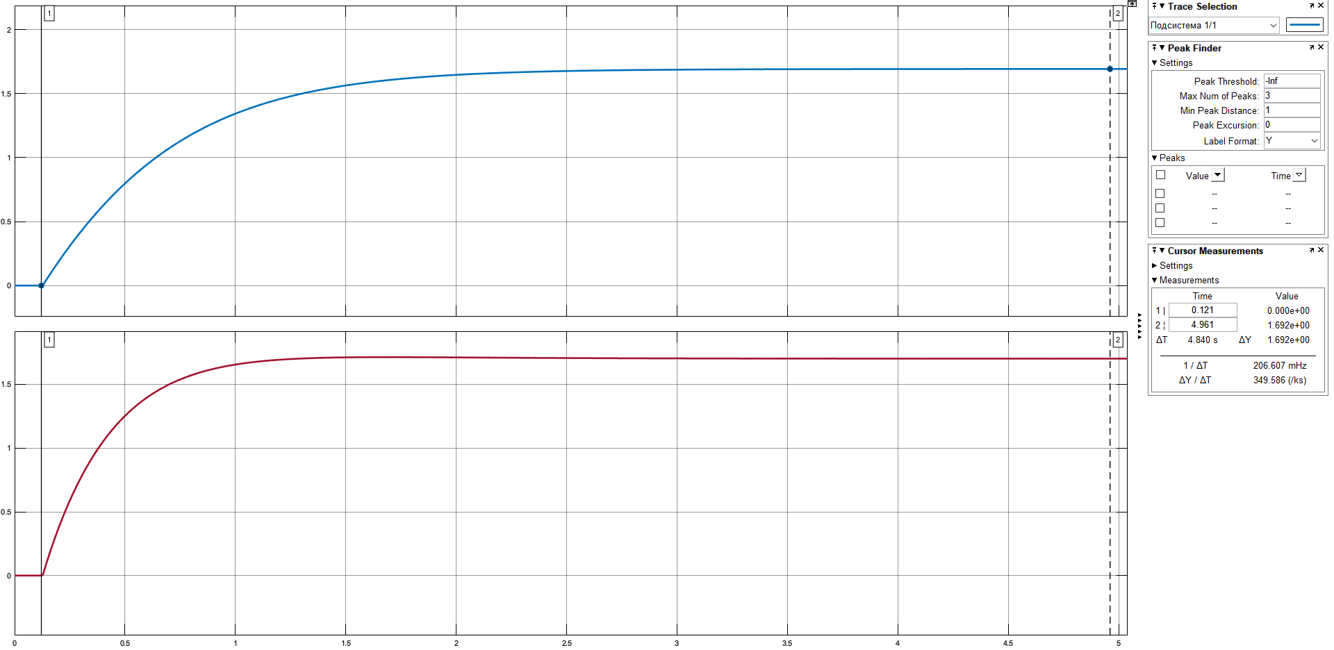

**Вывод**

Переход к многоуровневой системе управления позволил устранить необходимость введения компромиссных решений на этапе проектирования. Задача поиска компромисса и согласования работы подсистем в этом случае решается верхним уровнем. За счет этого стало возможным создать два независимых решающих органа, каждый из которых обеспечивает достижение локальной цели при учете согласующих переменных, вычисляемых координатором.

К недостаткам данного подхода можно отнести существенное усложнение структуры системы и продолжительный процесс поиска решения координатором (около 38.2 секунд в первом рассмотренном случае). Метод градиентного спуска, применяемый в координаторе, требует подбора двух параметров. При увеличении шага в градиентном спуске возможно достижение более высокой скорости поиска решения (около 0.121 секунды во втором рассмотренном случае) и более быстрого переходного процесса.